Образцы заявок для участия в XIII Всероссийском конкурсе деловых женщин "Успех" 2017

[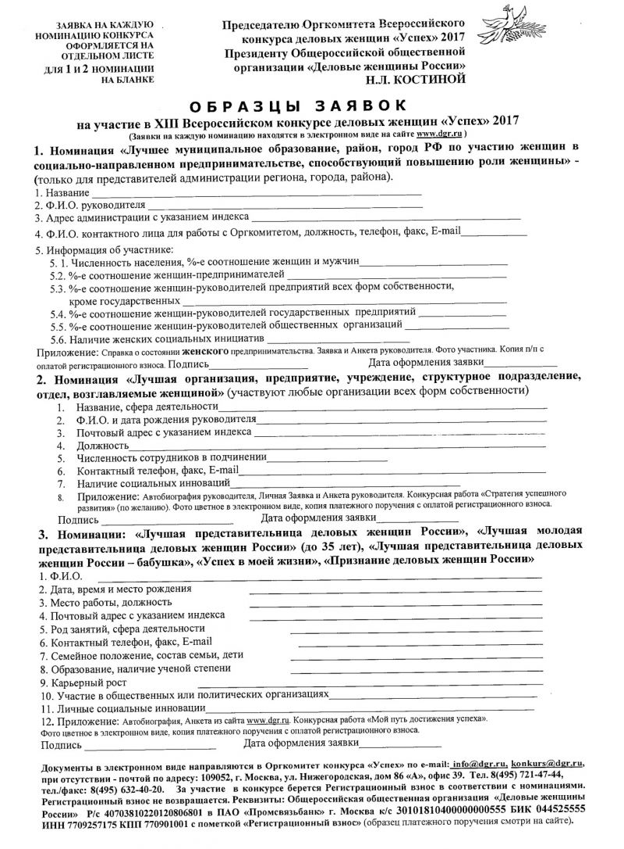](http://sychevka.admin-smolensk.ru/files/291/23-2.jpg)